REVISION RESPUESTAS QUIZ SEMANA 2 MODULO DE AFIRMACION PROFESIONAL

Buenos días, teniendo en cuenta la revisión de las respuestas del quiz de la semana 2, se evidencia una inconsistencia que a continuación relaciono para su respectiva validación.

QUIZ SEMANA 2 PRMER INTENTO

Pregunta 2
Enunciado de la pregunta
En la etapa de desarrollo psicosocial aumenta en complejidad en la época de Adulto Mayor:
- Integridad vs Desesperación
- Laboriosidad vs Inferioridad
- Identidad vs Confusión de roles
- Confianza vs Desconfianza
La respuesta seleccionada fue la a, sin embargo, aparece en la revisión que esta mal, una vez verificada la información con el material de estudio, guía semana 1, observamos que la respuesta es la correcta.

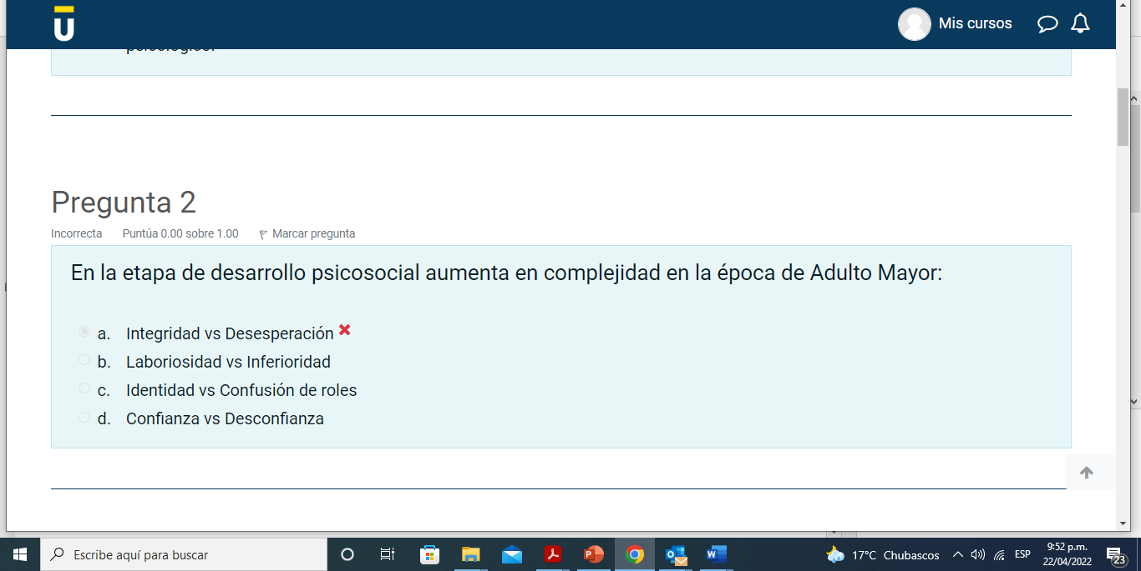
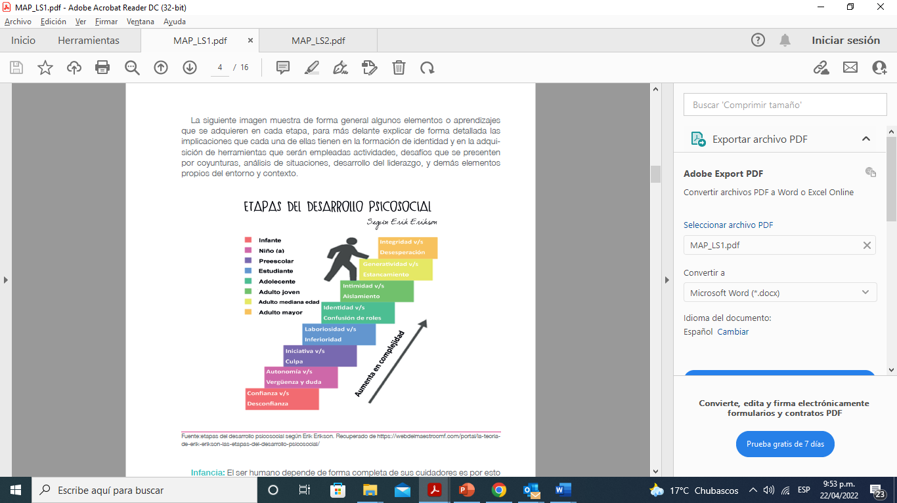

Solicito se revise la respuesta y se otorgue el punto de la pregunta por evidenciar que señale la respuesta correcta que coincide con el material del módulo.

Adicional a esto sugiero revisar la fecha de cierre del QUIZ, ya que esta para el 25 de mayo, un mes después de apertura.

Agradezco la atención a la presente y quedo atento a su pronta respuesta.

Jimmy Adrián Carpeta Silva
Mercadeo y Publicidad
Cod 01186181

